Pulsen combine

Förändringar i samband med uppdatering 1.11

Innehållsförteckning
1 Söka Initieringar 3
2 Inkomna beställningar 4
3 Skapa Initiering 5
3.1 Initieringsbilden 5
3.2 Åtgärd 6
4 Processteg 7
4.1 Processteg - Beställningsbekräftelse 7
4.2 Processteg - Genomförandeplan 8
4.3 Processteg – Personal 9
5 Delegering 9
6 Assistansersättning 11
6.1 Dropdown för att välja resurs är borttagen. 11
6.2 Assistansersättning - Tidredovisning och Räkning 12
7 Kundkort – Insatser 13
8 Samtycke 13
9 Återrapportering 15
10 Frånvaro - Anpassa bilder 16
11 Placeringsavtal 17
12 Användarvänlighet 18
12.1 Förenklad beställningsbekräftelse 18
12.2 Automatisk beställningsbekräftelse 19
12.3 Välj fontstorlek i fullskärmsredigering 19
13 Användbarhet 20
13.1 Välj formulär vid infoga data från dokument 20
13.2 ”Ärenden/processer” presenteras nu även ”Ansvarig” för varje process. 22
13.3 Fält för att ange ett larmnummer för en brukare i tjänsten. 22
13.4 Boendehantering - Platser och placeringar, tillägg för parboende 23

Förändringar i utförardelen

I och med nya användare och behörigheter så har två nya begrepp tillkommit i utförartjänsten. Dessa dyker upp lite varstans, främst i översiktsvyer.
- Mottagande organisation – den organisation till vilken beställningen är skickad, motsvarar myndighetens resurs.
- Utförande organisation – den organisation dit beställningen eventuellt fördelats ner till, det vill säga den som faktiskt ska utföra insatserna. Organisationskopplingen på processen är alltid utförande organisation.
- Tex: Myndigheten skickar en beställning till ett särskilt boende (detta blir den mottagande organisationen). Utföraren anger vilken enhet inom boendet som kunden placeras på, tex hus 10, våning 3 (detta blir den utförande organisationen).

Söka Initieringar

Mina initieringar har numera bytt namn och heter Initieringar. Här har en urvalsdel lagts till där det är möjligt att göra urval på:
- Mina initieringar
Samma funktionalitet som i den gamla vyn Mina initieringar.
- Annans initieringar
Här kan en annan användare (kollega) som tillhör en organisation som jag är behörig till väljas. Observera att även om en viss användare kan väljas så visas endast de initieringar som inloggad användare är behörig till.
- Organisation
Via Organisationsväljaren är det möjligt att söka initieringar som tillhör en viss organisation som jag är behörig till. Urval sker utifrån den organisation som är satt på initieringen (utförande organisation) och inte mottagande organisation.
- Kund
Här kan användaren söka bland de kunder den är behörig till.
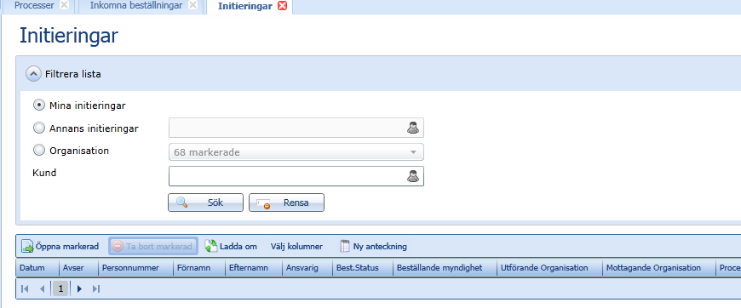

I resultatdelen för Initieringar har en Knapp för "Välj kolumner” tillkommit. Liksom i många övriga tabeller är det här möjligt att välja vilka kolumner som ska visas i resultatet. Det har även tillkommit två nya kolumner;
- Mottagande organisation som ersätter tidigare kolumnen Resurs.
- Utförande organisation som visar vilken organisation initieringen tillhör.
  - Denna kan skilja sig från mottagande organisation om beställningen är skickad till en överliggande organisation och att initieringen sedan fördelats ner till en underliggande organisation.
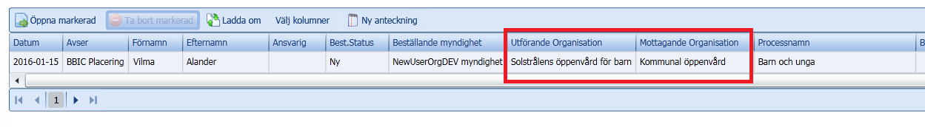
(Bild på resultatdelen i initieringar)

Inkomna beställningar
I vyn för Inkomna beställningar visas numera organisation. Det är den mottagande organisationen (dvs den resurs som myndigheten skickat beställningen till). Det motsvarar tidigare Resurs.

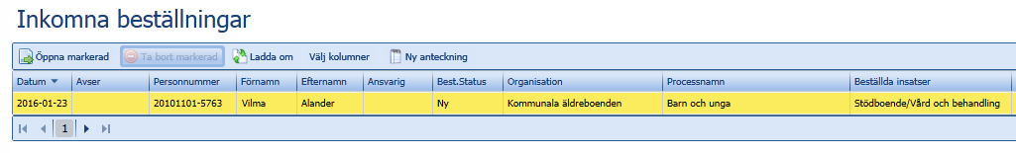
(Bild på inkomna beställningar)

Bekräfta beställning

Initieringsbilden
Initieringen har gjorts om för att förtydliga i vilken ordning användaren bör jobba.

Flödet för initieringen ska vara:
- Välj Initieringen avser
- Välj Organisation
- Välj Ansvarig

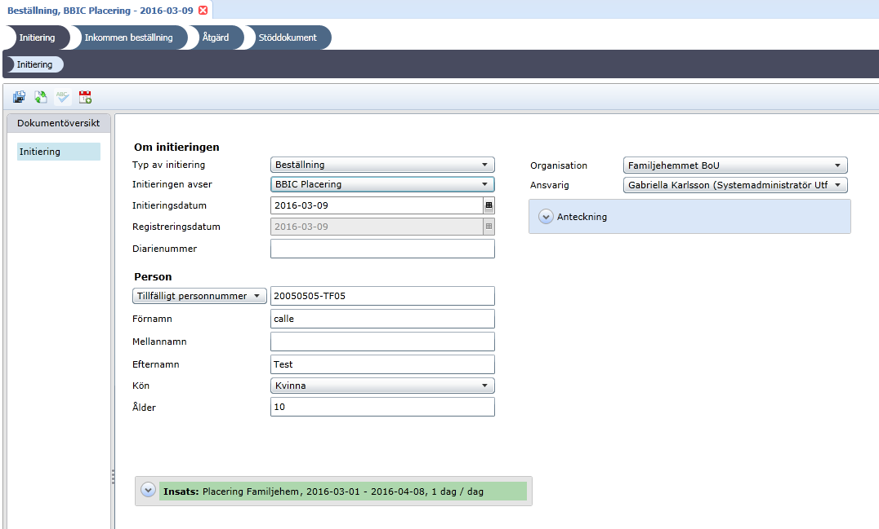

Typ av initiering är alltid Beställning. Initieringen avser behöver väljas om inget alternativ är förifyllt. Efter att detta är ifyllt kan man välja Organisation och Ansvarig (utifrån den inloggade användarens organisationstillhörighet).

Beställningar som skickas från myndigheten till en utförare (mottagande organisation) ska för vissa verksamheter numera fördelas till underliggande verksamhetsområden (utförande organisation).

Till exempel: myndigheten skickar en beställning på hemtjänstinsatsen Stöd på morgonen till utföraren Hemtjänstföretaget AB. Myndigheten skickar även en beställning på insatsen avlösarservice till samma företag. Beställningsmottagaren hos Hemtjänstföretaget AB tar emot beställningarna och fördelar beställningen gällande insatsen Stöd på morgonen till verksamhetsområdet Hemtjänst. På motsvarande sätt fördelas insatsen avlösarservice till verksamhetsområdet Avlösning/ledsagning.

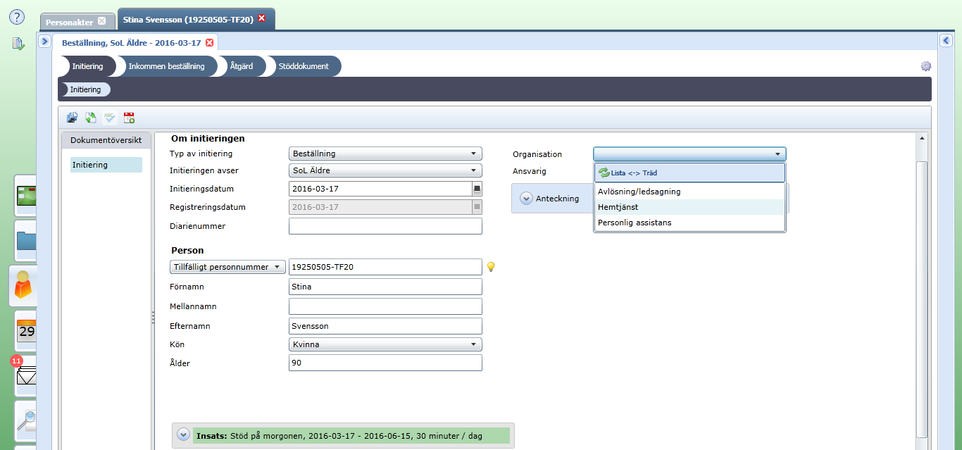
(Bild på beställning som skickats till Hemtjänstföretaget och som ska fördelas till rätt verksamhetsområde.)

Kontrollen för val av Ansvarig listar numera användare på ett mer begränsat sätt. För att en användare skall vara valbar som Ansvarig, måste den höra till den valda organisationen.

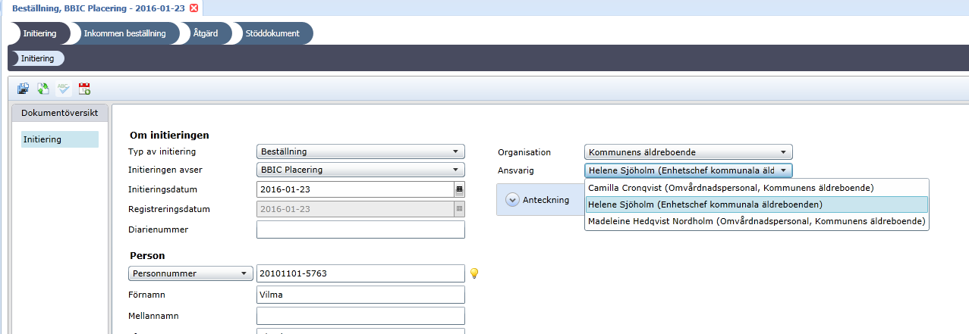

Om inloggad användare själv är behörig föreslår Combine automatiskt denne som ansvarig.

Åtgärd
I åtgärdssteget presenteras nu även ”processinformation”. Den visar vilka val användaren gjort i initieringssteget (dvs vem som blir Ansvarig och vilken Organisation som beställningen kommer att tillhöra).
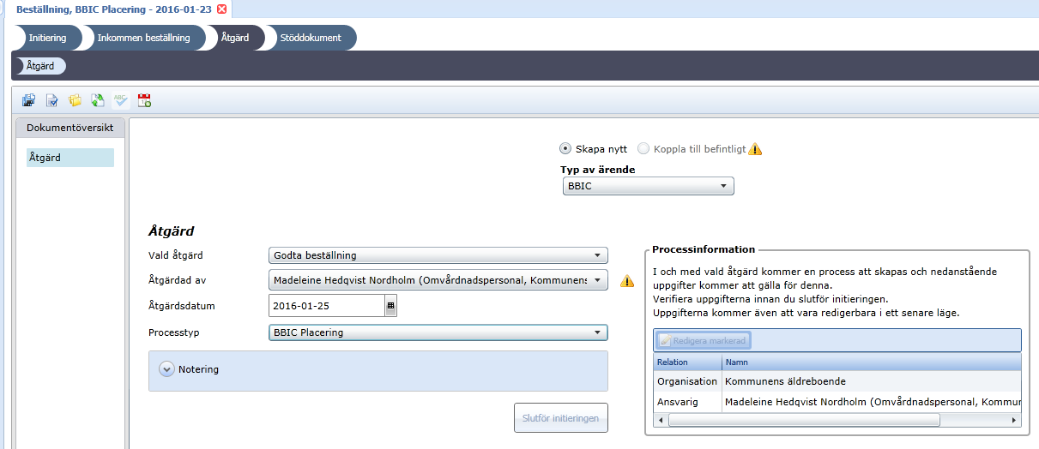

Automatisk beställningsbekräftelse
I och med att initieringen slutförs så sker en automatisk beställningsbekräftelse till myndigheten. Det betyder att användaren inte längre behöver upprätta ett slutredigeringsdokument och utföra stegen för att bekräfta beställningen.

Ändringar och avbeställningar måste fortfarande bekräftas genom att upprätta slutredigeringsdokument och knappen ”bekräfta beställning”.

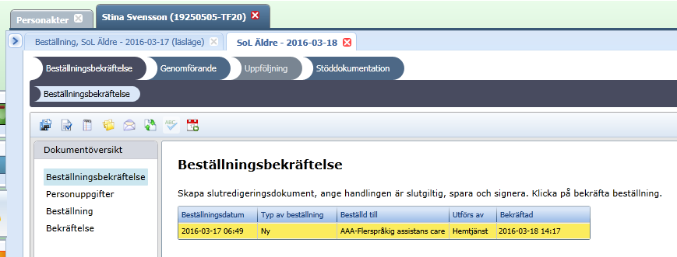

Texten ”Skapa slutredigeringsdokument, ange handlingen är slutgiltig, spara och signera. Klicka på bekräfta beställning.” kan du helt bortse från. Du ser att beställningen är bekräftad genom datumet och klockslaget i rutan Bekräftad. Det finns en ny kolumn: ”Utförs av”. Denna kolumn visar den utförande organisationen (i bilden ovan Hemtjänst).

I och med att initieringen slutförs (och beställningen bekräftas) tänds processteget Genomförande upp. Grovplanering ska göras på samma sätt som tidigare och beslutet verkställs antingen genom datum eller genom återrapportering beroende på beställd insats.

Processens olika steg

Beställningsbekräftelse
Beställningsbekräftelse sker automatiskt genom att initieringen slutförs (se rubrik 3.3 Automatisk beställningsbekräftelse).

Genomförande - Personal
Det underprocessteg som heter Personal i processteg Genomförande ska inte användas mer. Istället för den tidigare informationen visas nu texten ”Den tidigare funktionaliteten har ersatts av ny i samband med förändringar.”

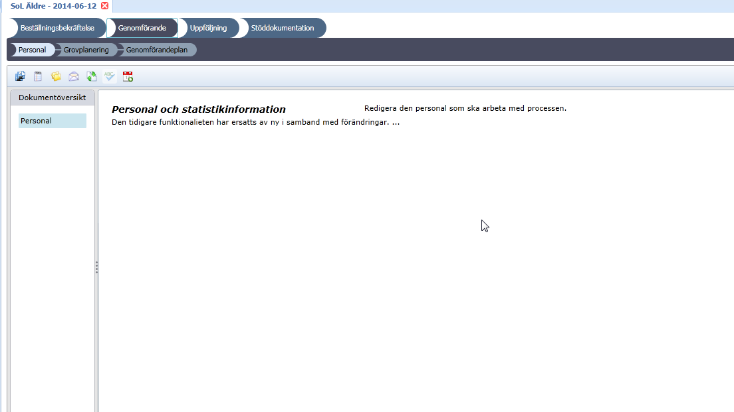
(Bild på personalsteget med den nya texten)

För att se vilken personal som är ansvarig för processen är det möjligt att se detta genom kugghjulet som syns i respektive processteg. Behörighet?

Genomförande – Grovplanering

I och med att initieringen slutförs (och beställningen bekräftas) tänds processteget Genomförande upp. Grovplanering ska göras på samma sätt som tidigare och beslutet verkställs antingen genom datum eller genom återrapportering beroende på beställd insats.

Kundkort – Insatser
På Kundkortet i delen Insatser visas den utförande organisationen (verksamhetsområdet).
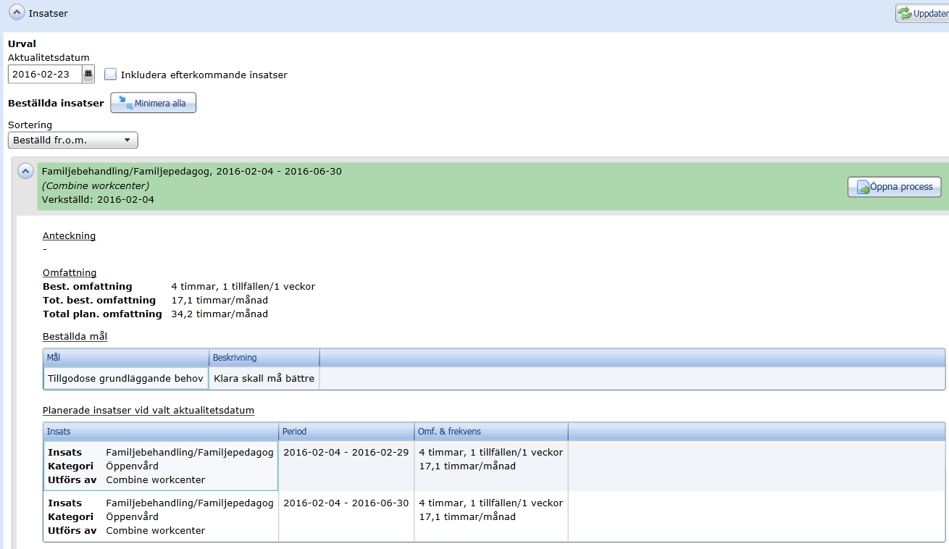
(Bild på Insatser på kundkortet – Utförs av är den utförande organisationen)

Samtycke
Funktionen för Samtycke har uppdaterats. För samtycke till sammanhållen journalföring ersätts mottagande resurs med mottagande organisation. Samtycket tilldelas en eller flera organisationer.
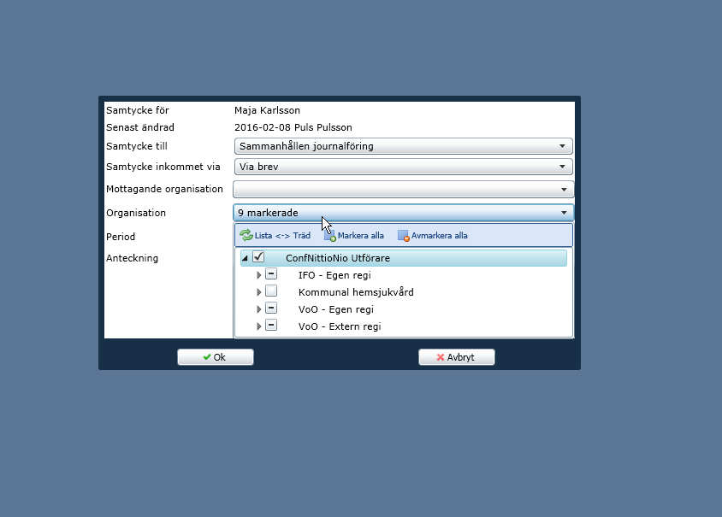
(Bild på Samtycke till Sammanhållen journal för en viss organisation)

Återrapportering
Urvalet i vyn för återrapporterade insatser har förändrats. Den största förändringen är att Resurs ersätts med Organisation. Fler än en organisation kan anges i urvalet.
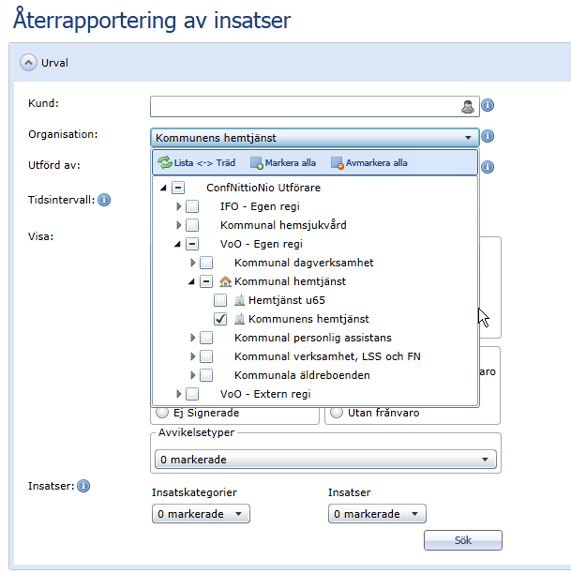
(Bild på urval på organisation)

I listan över återrapporterade insatser finns en ny kolumn ”Utförande organisation”. Vilka kolumner som visas i listan går att välja genom knappen ”Välj kolumner”.

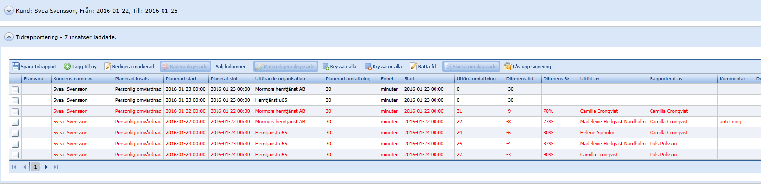
(Bild på resultat av sökning i återrapporteringar som visar utförande organisation)

Frånvaro
Frånvarohanteringen är förändrad. Frånvaro läses numera direkt från utförare till myndighet.
I utförardelen finns en urvalsdel i frånvarobilden. Här kan urval göras på kund och period för frånvaron. Enbart de kunder inloggad användare är behörig att se går att välja.

I resultatdelen har en ny kolumn för Utförande organisation lagts till.
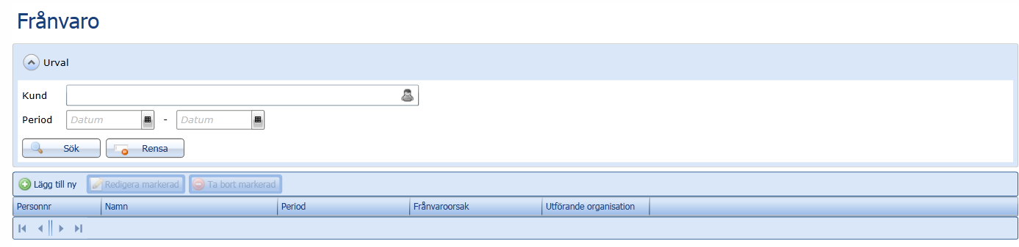
(Bild på Frånvarovyn)

Vid ”lägg till ny” öppnas en detaljvy för frånvaron. Här väljs vilken kund frånvaron gäller. Enbart de kunder inloggad användare är behörig att se går att välja.

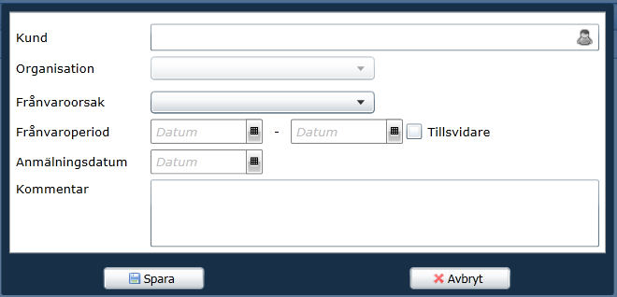
(Bild på registreringsbild för frånvaro)

Åtgärder för förbättrad användarvänlighet

Välj fontstorlek i fullskärmsredigering

I fritextrutor går det att öka och minska textstorleken i fulltextredigeringsläge.

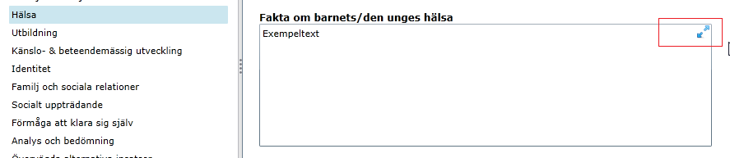

Tre storlekslägen för textvisning finns. De väljs genom knappar i verktygsfältet vid fullskärmsredigering.

Välj formulär vid infoga data från dokument

Funktionen för att kopiera data mellan processer (tex kopiera genomförandeplan) har förändrats och ger större kontroll över vilken information som kan kopieras mellan dokument. Det går att välja vilka formulär användaren vill kopiera över till det nya dokumentet (se bild nedan). Det går även att kopiera mål och insatser mellan gammal och ny genomförandeplan.

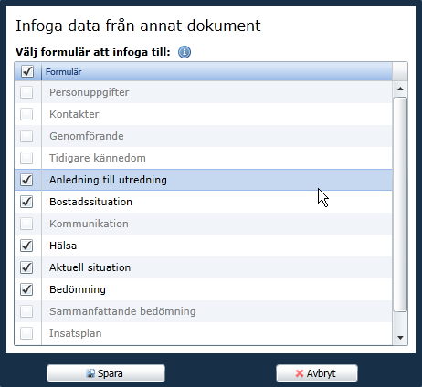

Det går bara att kopiera från formulär där användaren skrivit något. De andra formulären visas utgråade.

De formulär som kopieras ersätter befintlig text.

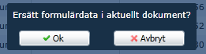

I ”Ärenden/processer” visas ”Ansvarig” för varje process.
I vyn för Ärenden/processer ser användaren vem som är ansvarig för respektive process.
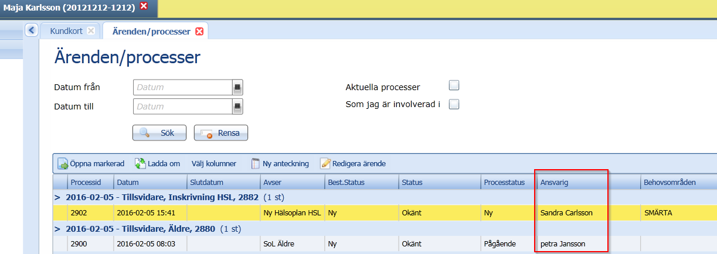

Fält för att ange ett larmnummer för en kund
Via ”Personakter-> Personinformation->Upplysningar” finns ett nytt fält för att ange ett larmnummer.

